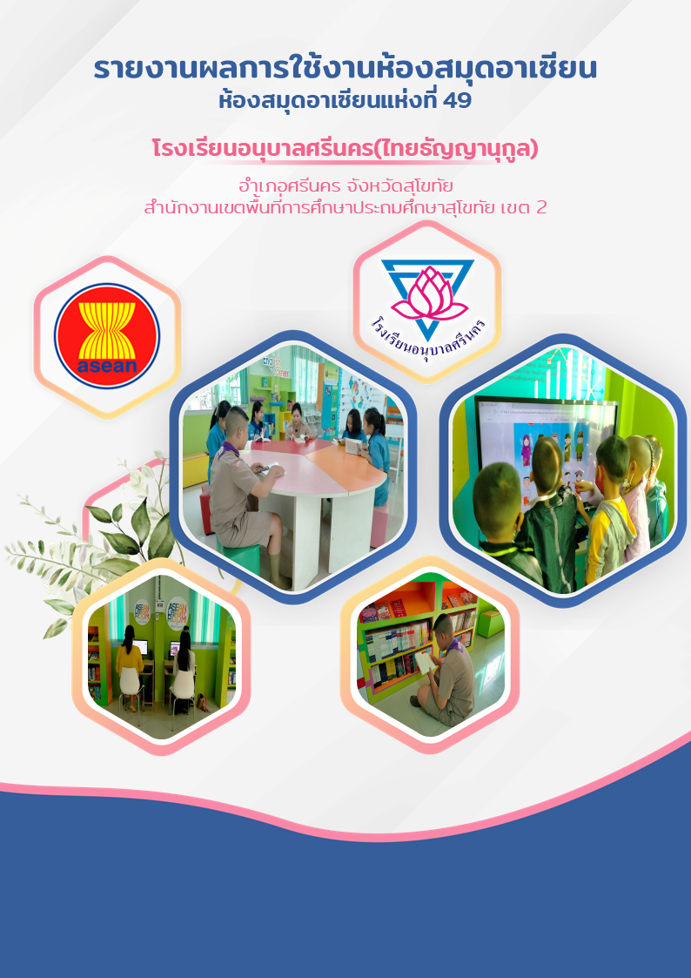

- สถิติการเข้าใช้ห้องสมุดอาเซียน
จำนวนผู้เข้าใช้งานห้องสมุดอาเซียน

จำนวนผู้เข้าใช้ห้องสมุดอาเซียน ตั้งแต่เดือนกุมภาพันธ์ 2564 – เดือนมีนาคม 2565
ลำดับ | รายการ | จำนวนทั้งหมด | จำนวนเข้าใช้ | ยอดเข้าใช้  (คิดเป็นเปอร์เซ็นต์) | หมายเหตุ
1 | นักเรียนระดับปฐมวัย | 200 | 150 | 75%
2 | นักเรียนชั้นประถมศึกษาปีที่ 1 | 132 | 80 | 61%
3 | นักเรียนชั้นประถมศึกษาปีที่ 2 | 108 | 65 | 60%
4 | นักเรียนชั้นประถมศึกษาปีที่ 3 | 163 | 127 | 78%
5 | นักเรียนชั้นประถมศึกษาปีที่ 4 | 128 | 109 | 85%
6 | นักเรียนชั้นประถมศึกษาปีที่ 5 | 141 | 129 | 91%
7 | นักเรียนชั้นประถมศึกษาปีที่ 6 | 134 | 117 | 87%
8 | ครูและบุคลากรทางการศึกษา | 56 | 33 | 59%
9 | บุคคลภายนอกและหน่วยงานอื่นๆ | 1,004 | 294 | 29%

- ภาพบรรยากาศการใช้ห้องสมุดอาเซียน และภาพการเข้าเยี่ยมชมห้องสมุดอาเซียน
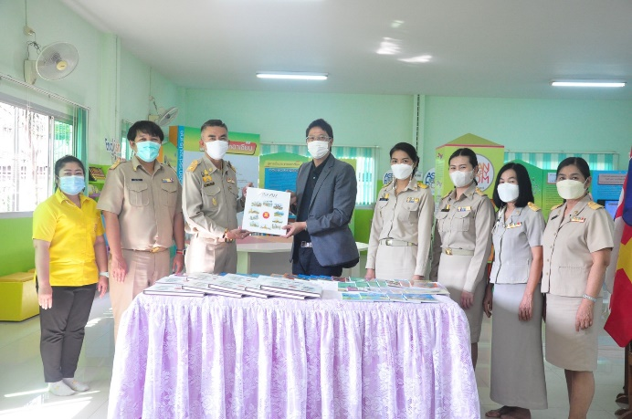 | 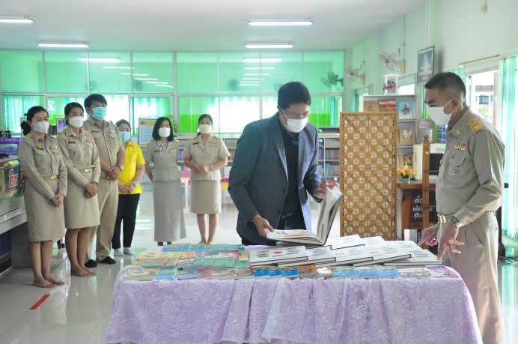
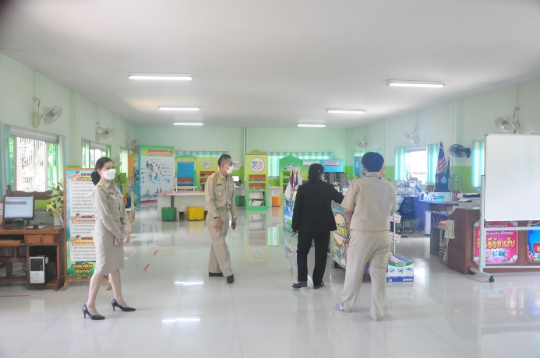 | 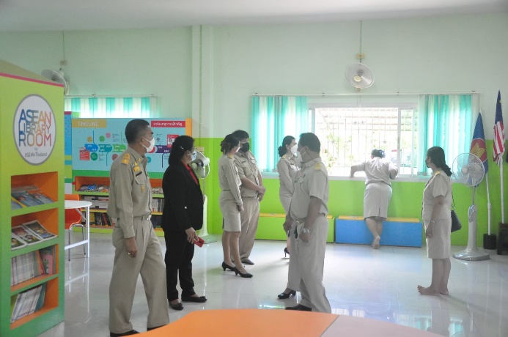
 | 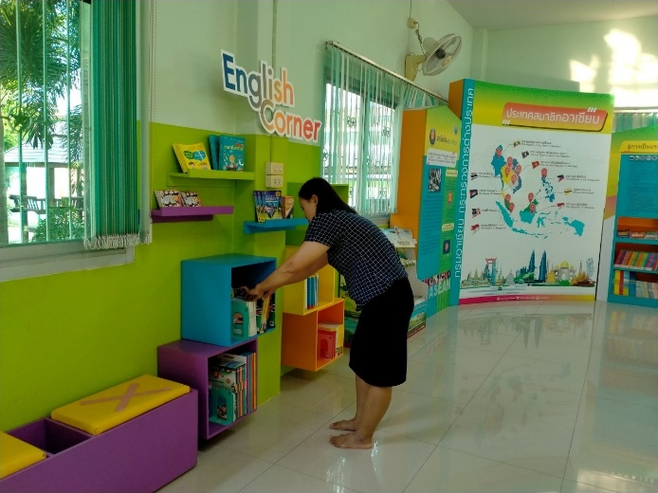
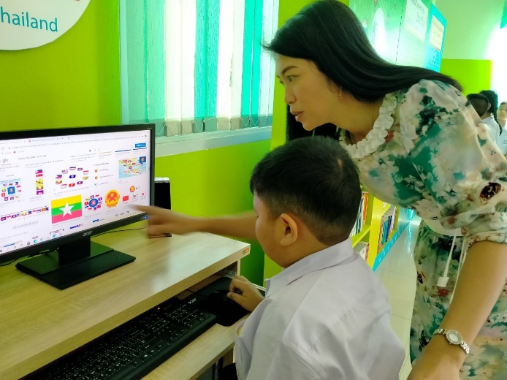 | 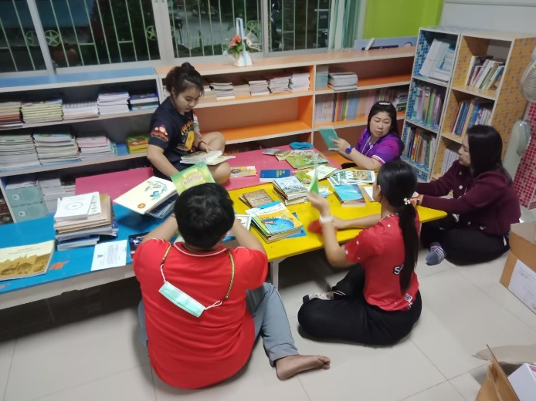
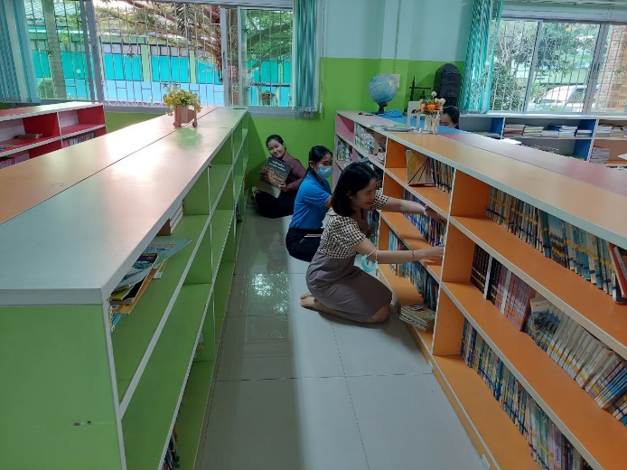 | 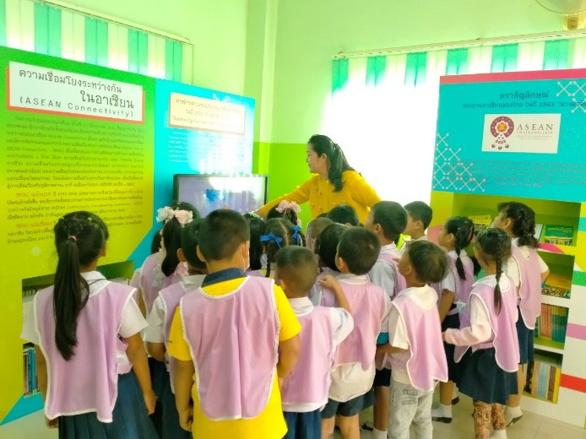
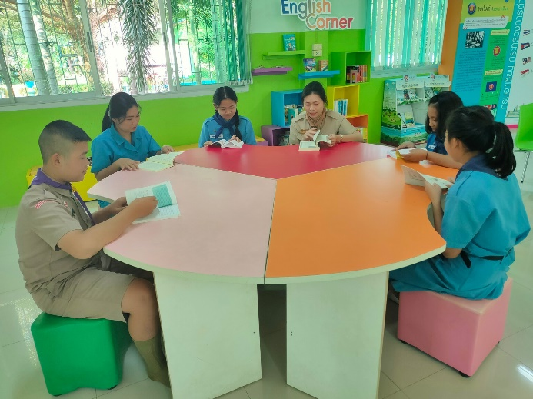 | 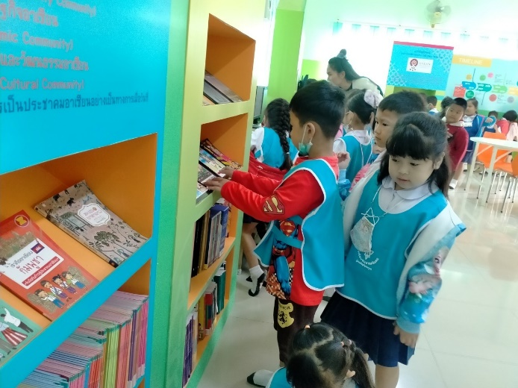
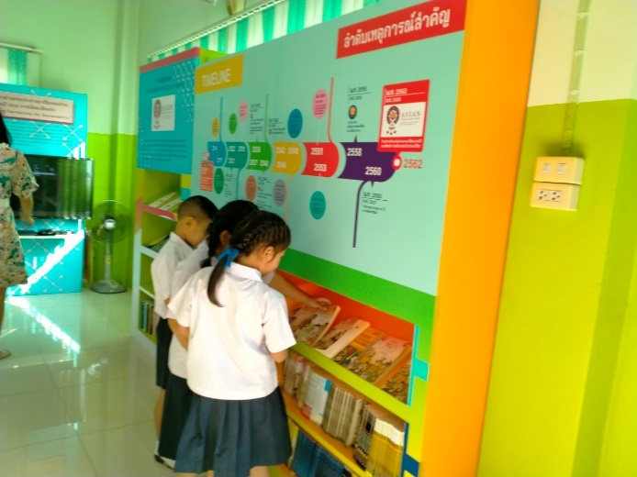 | 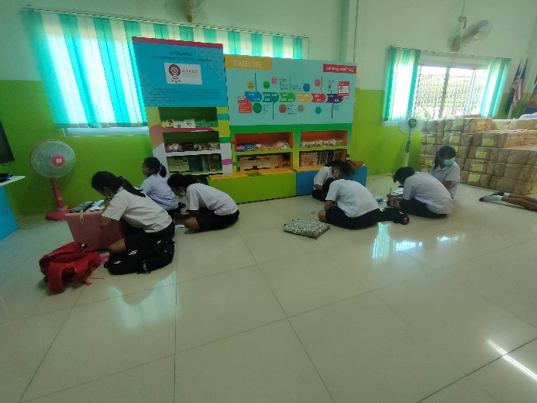
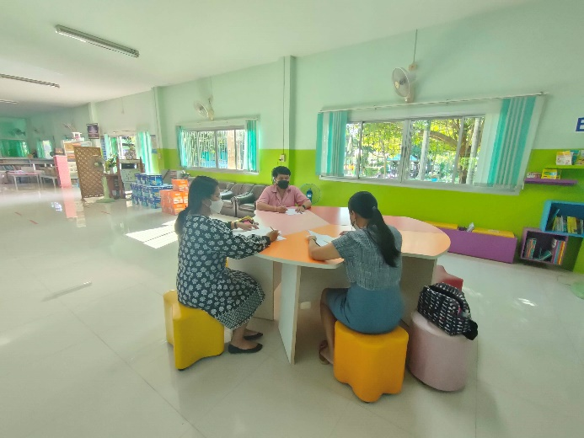 | 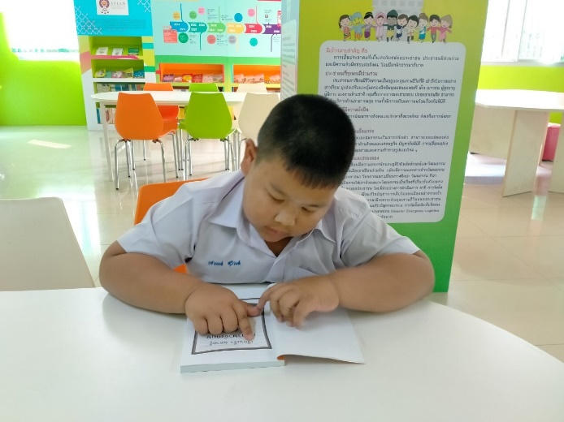

- กิจกรรมวันอาเซียน หรือกิจกรรมอาเซียนภายในหรือภายนอกสถานศึกษา
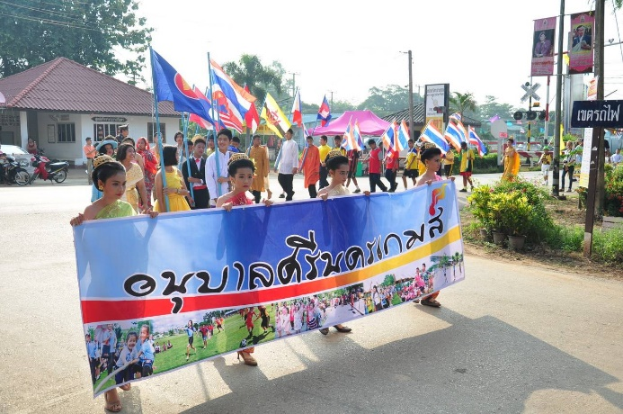 | 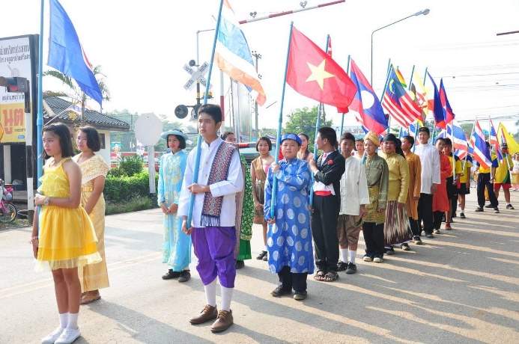
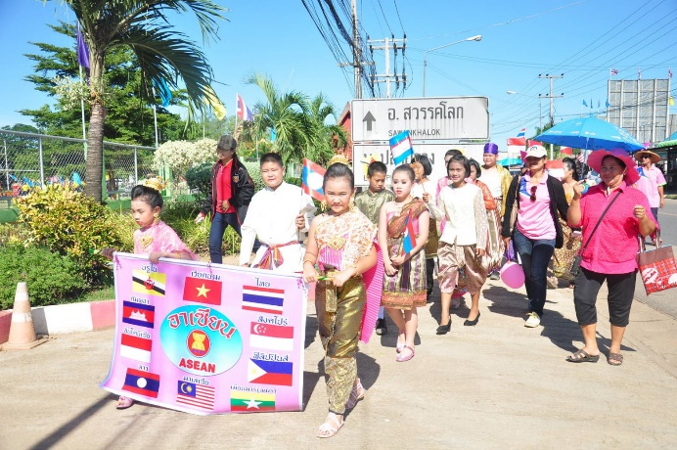 | 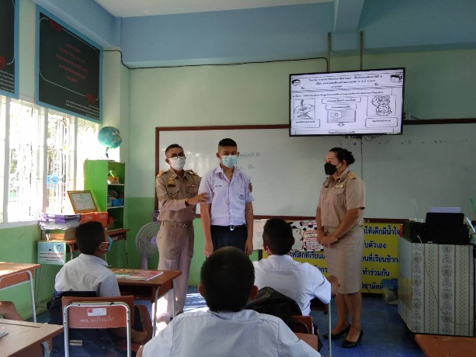
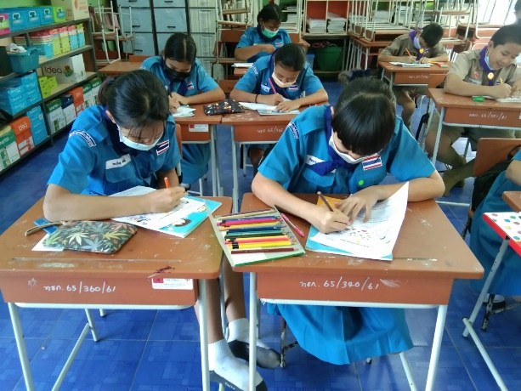 | 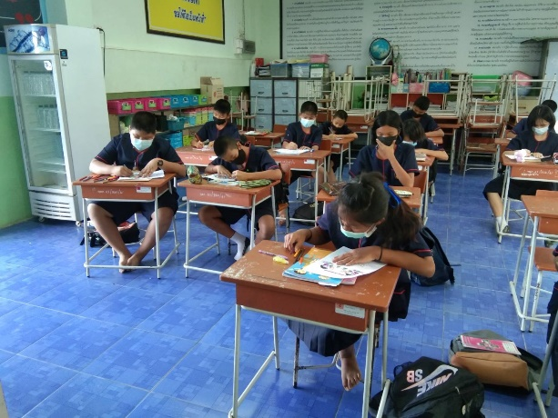
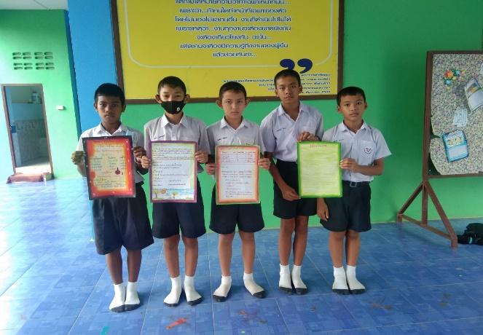 | 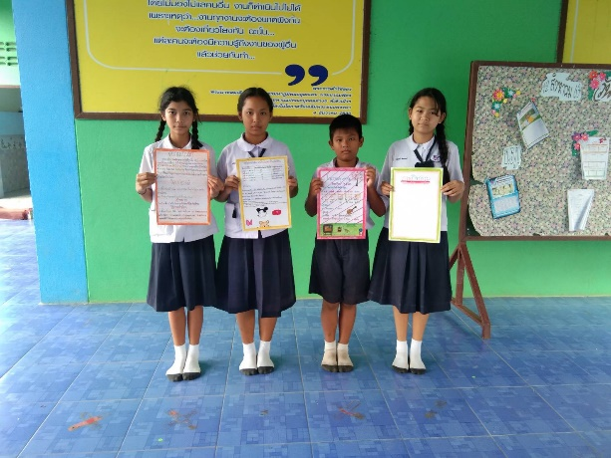

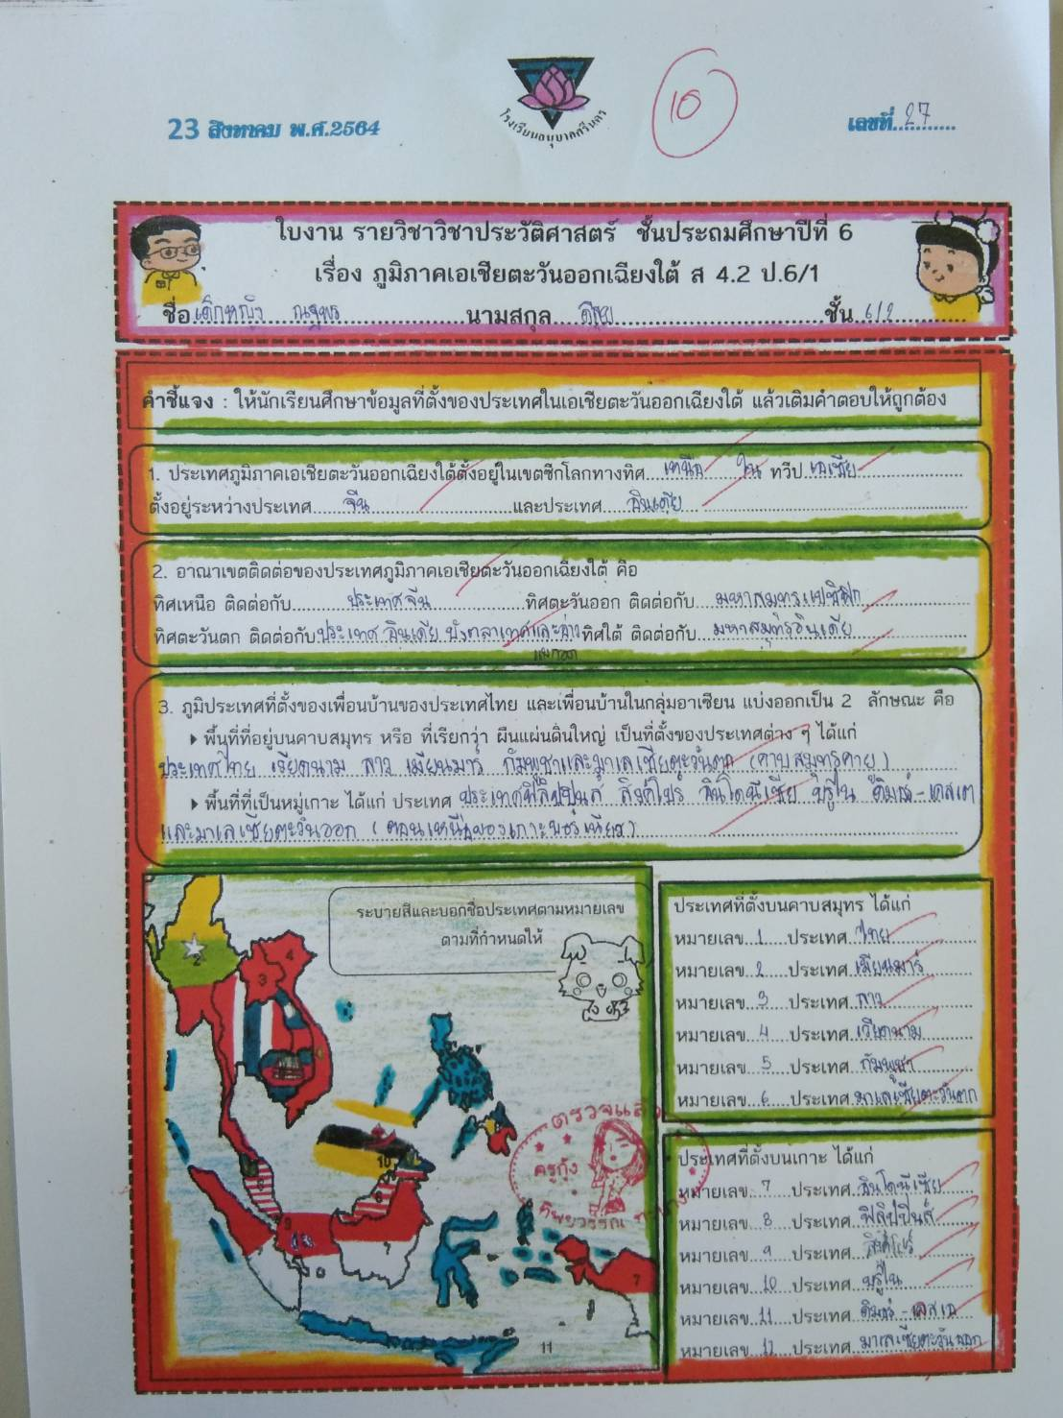 | 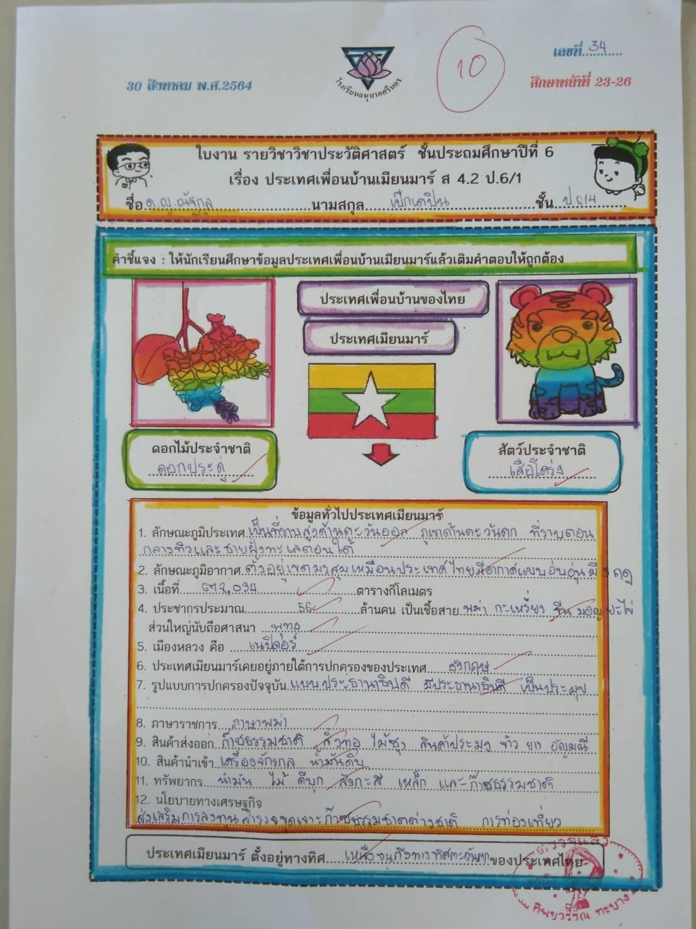
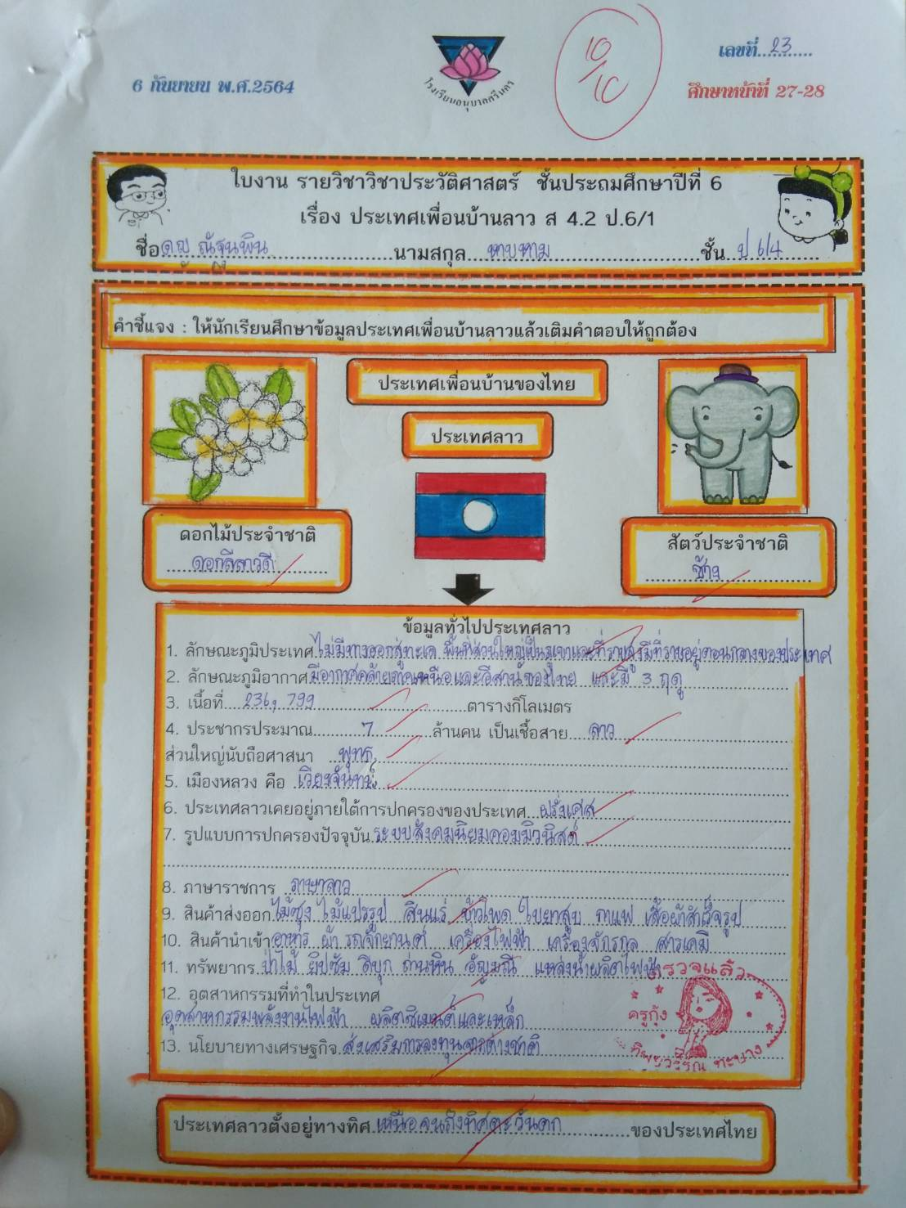

- สมุดเยี่ยมชมห้องสมุดอาเซียนจากหน่วยงานต่าง ๆ
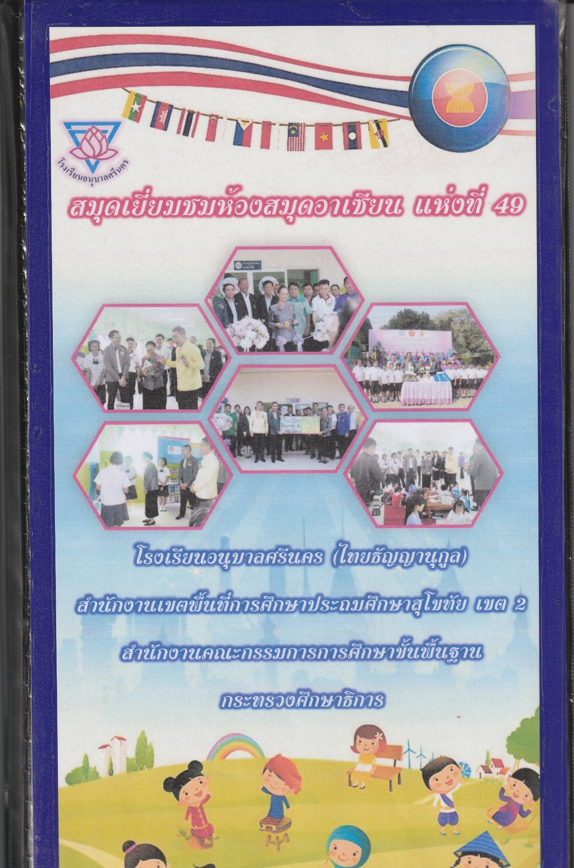
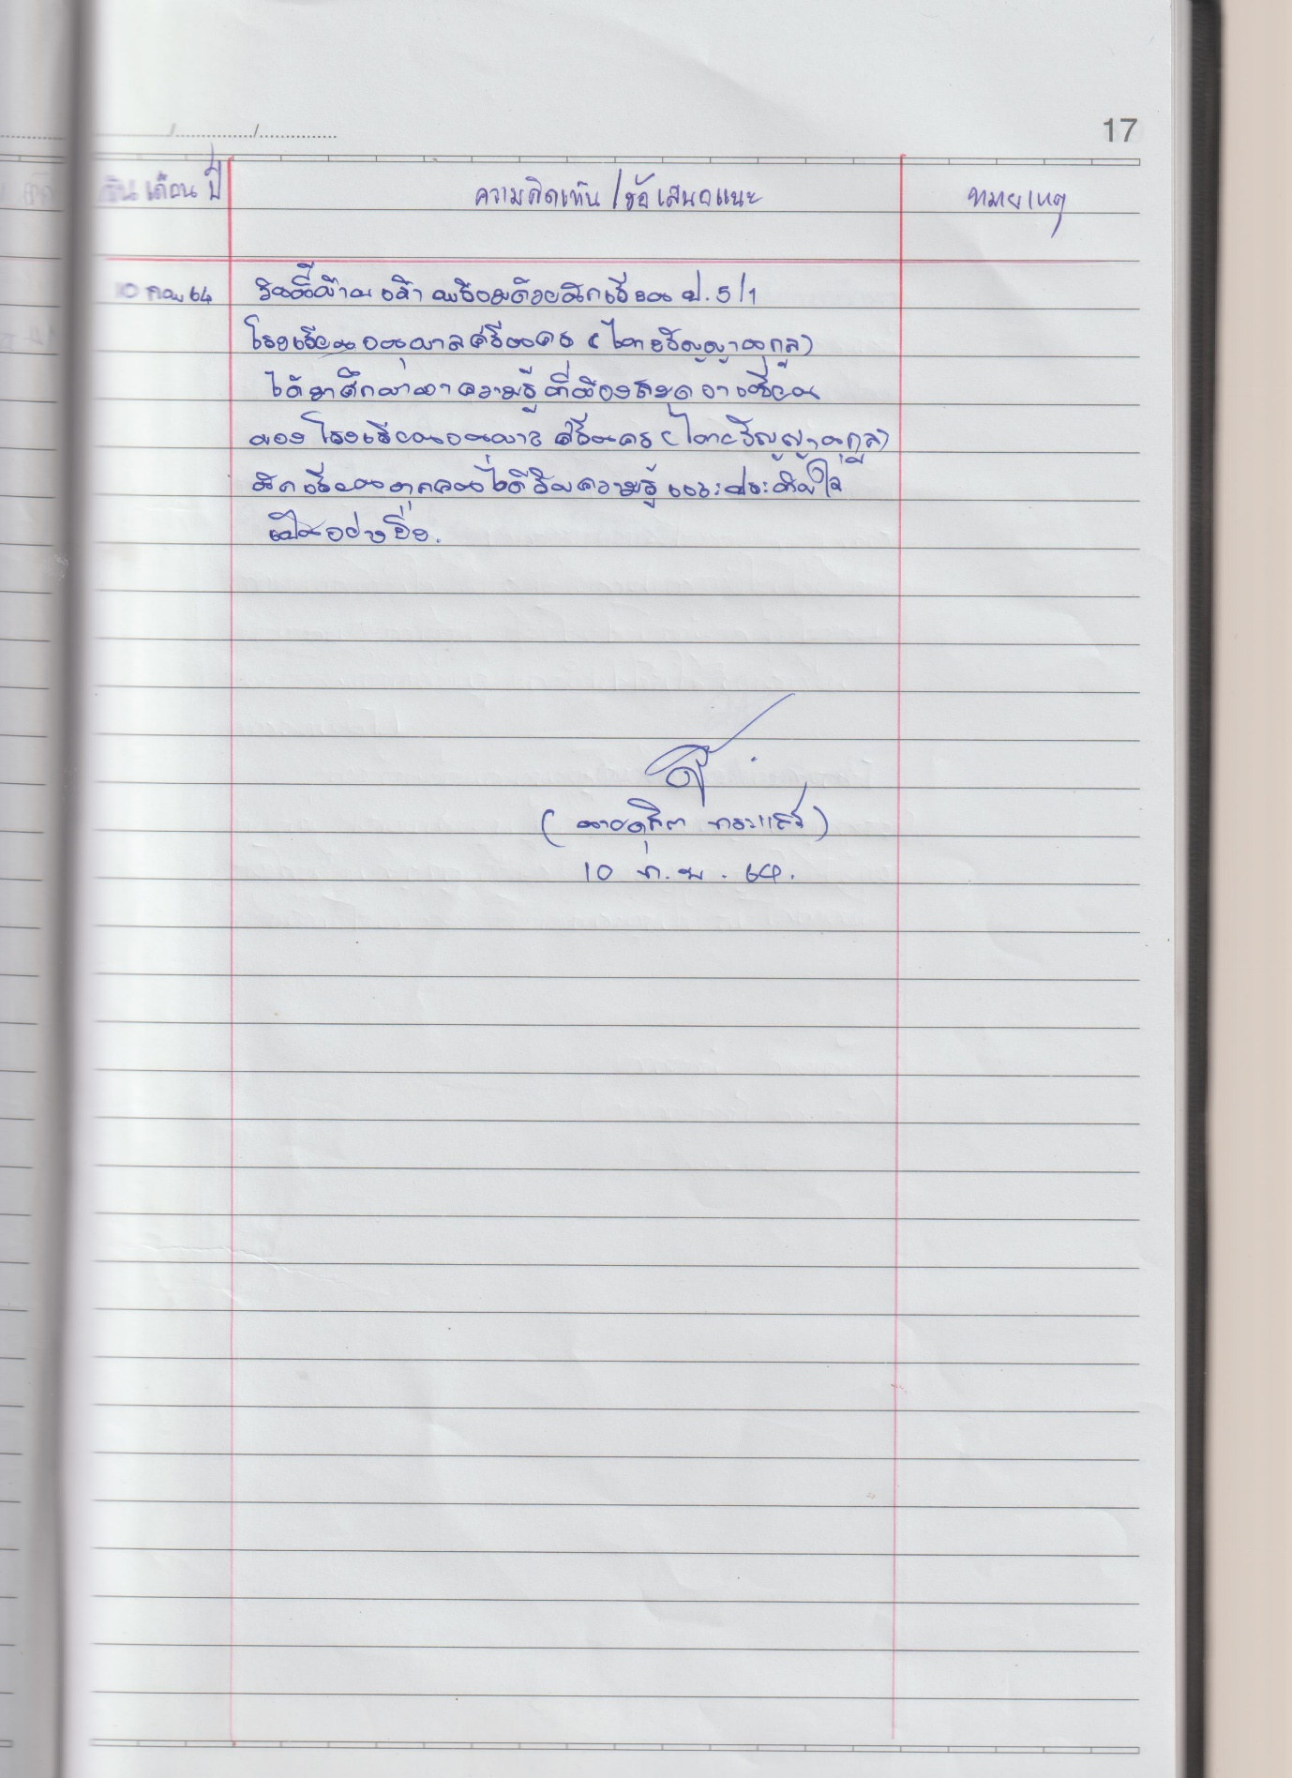
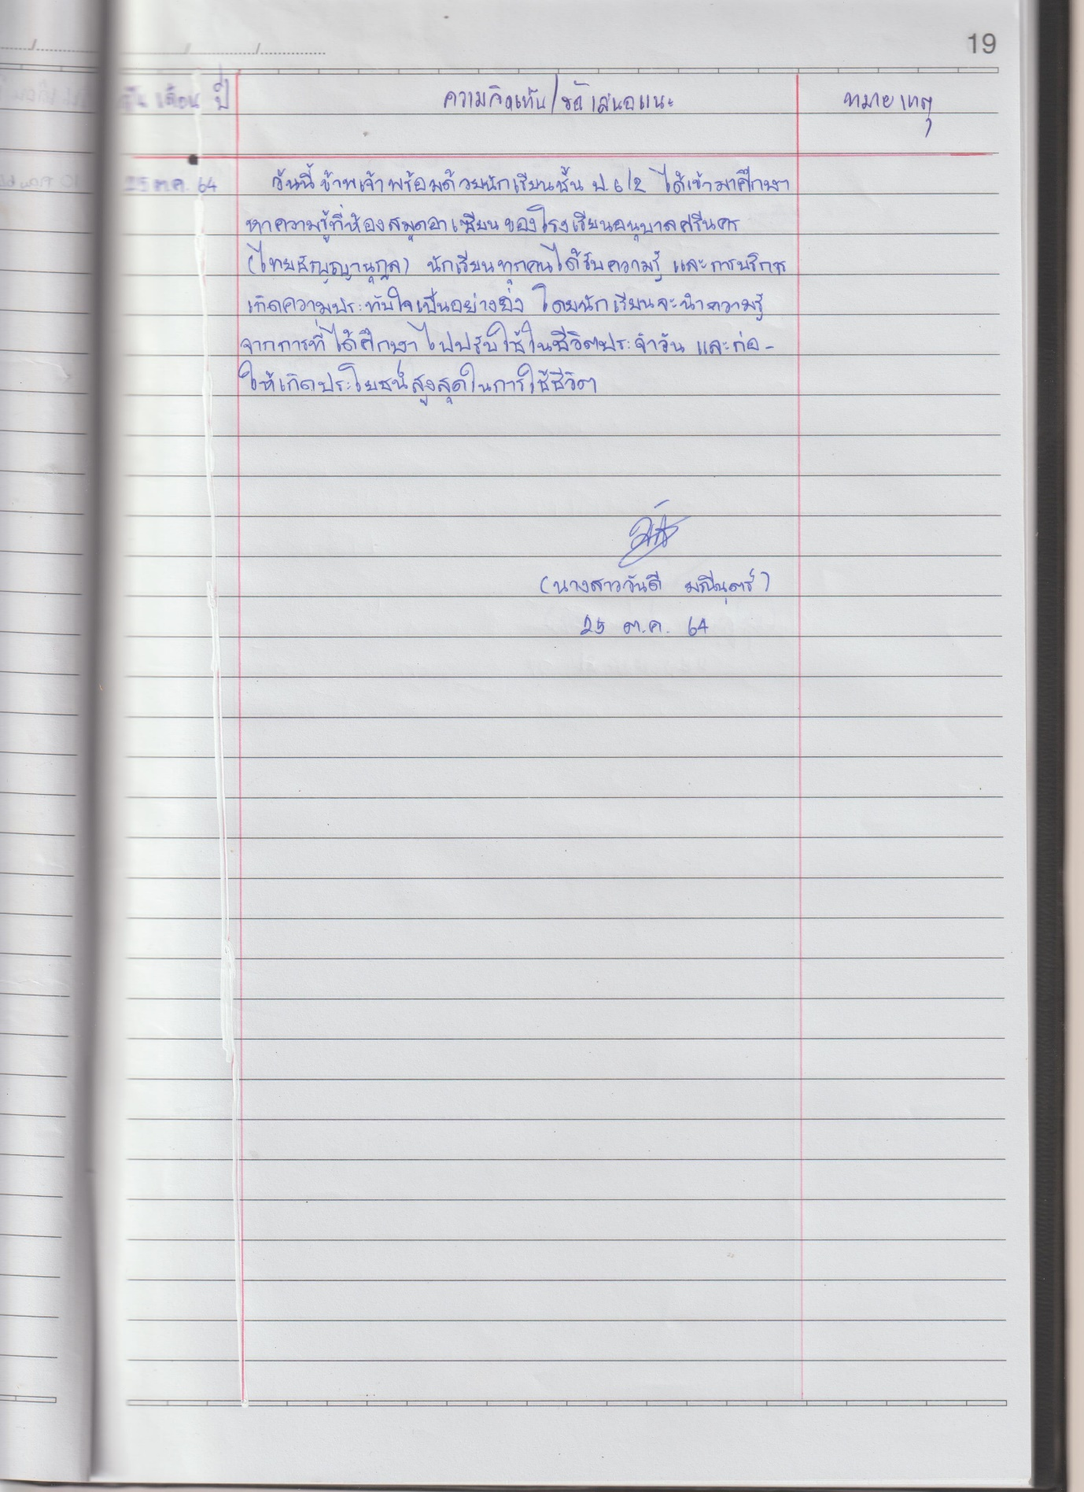

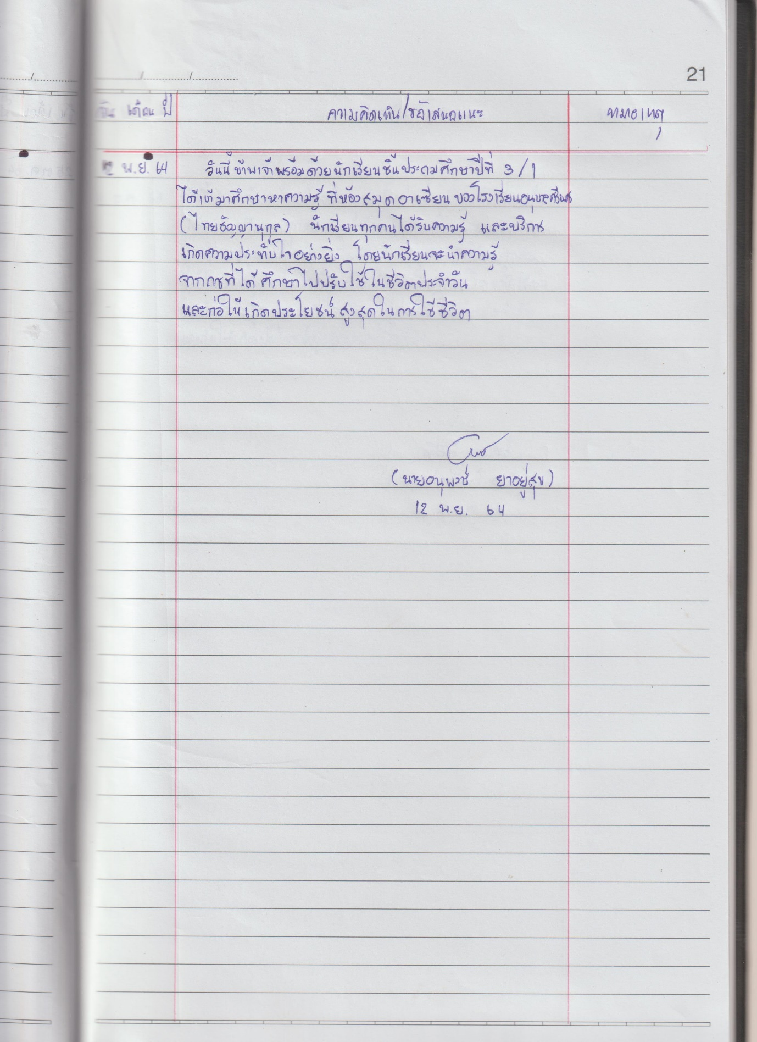
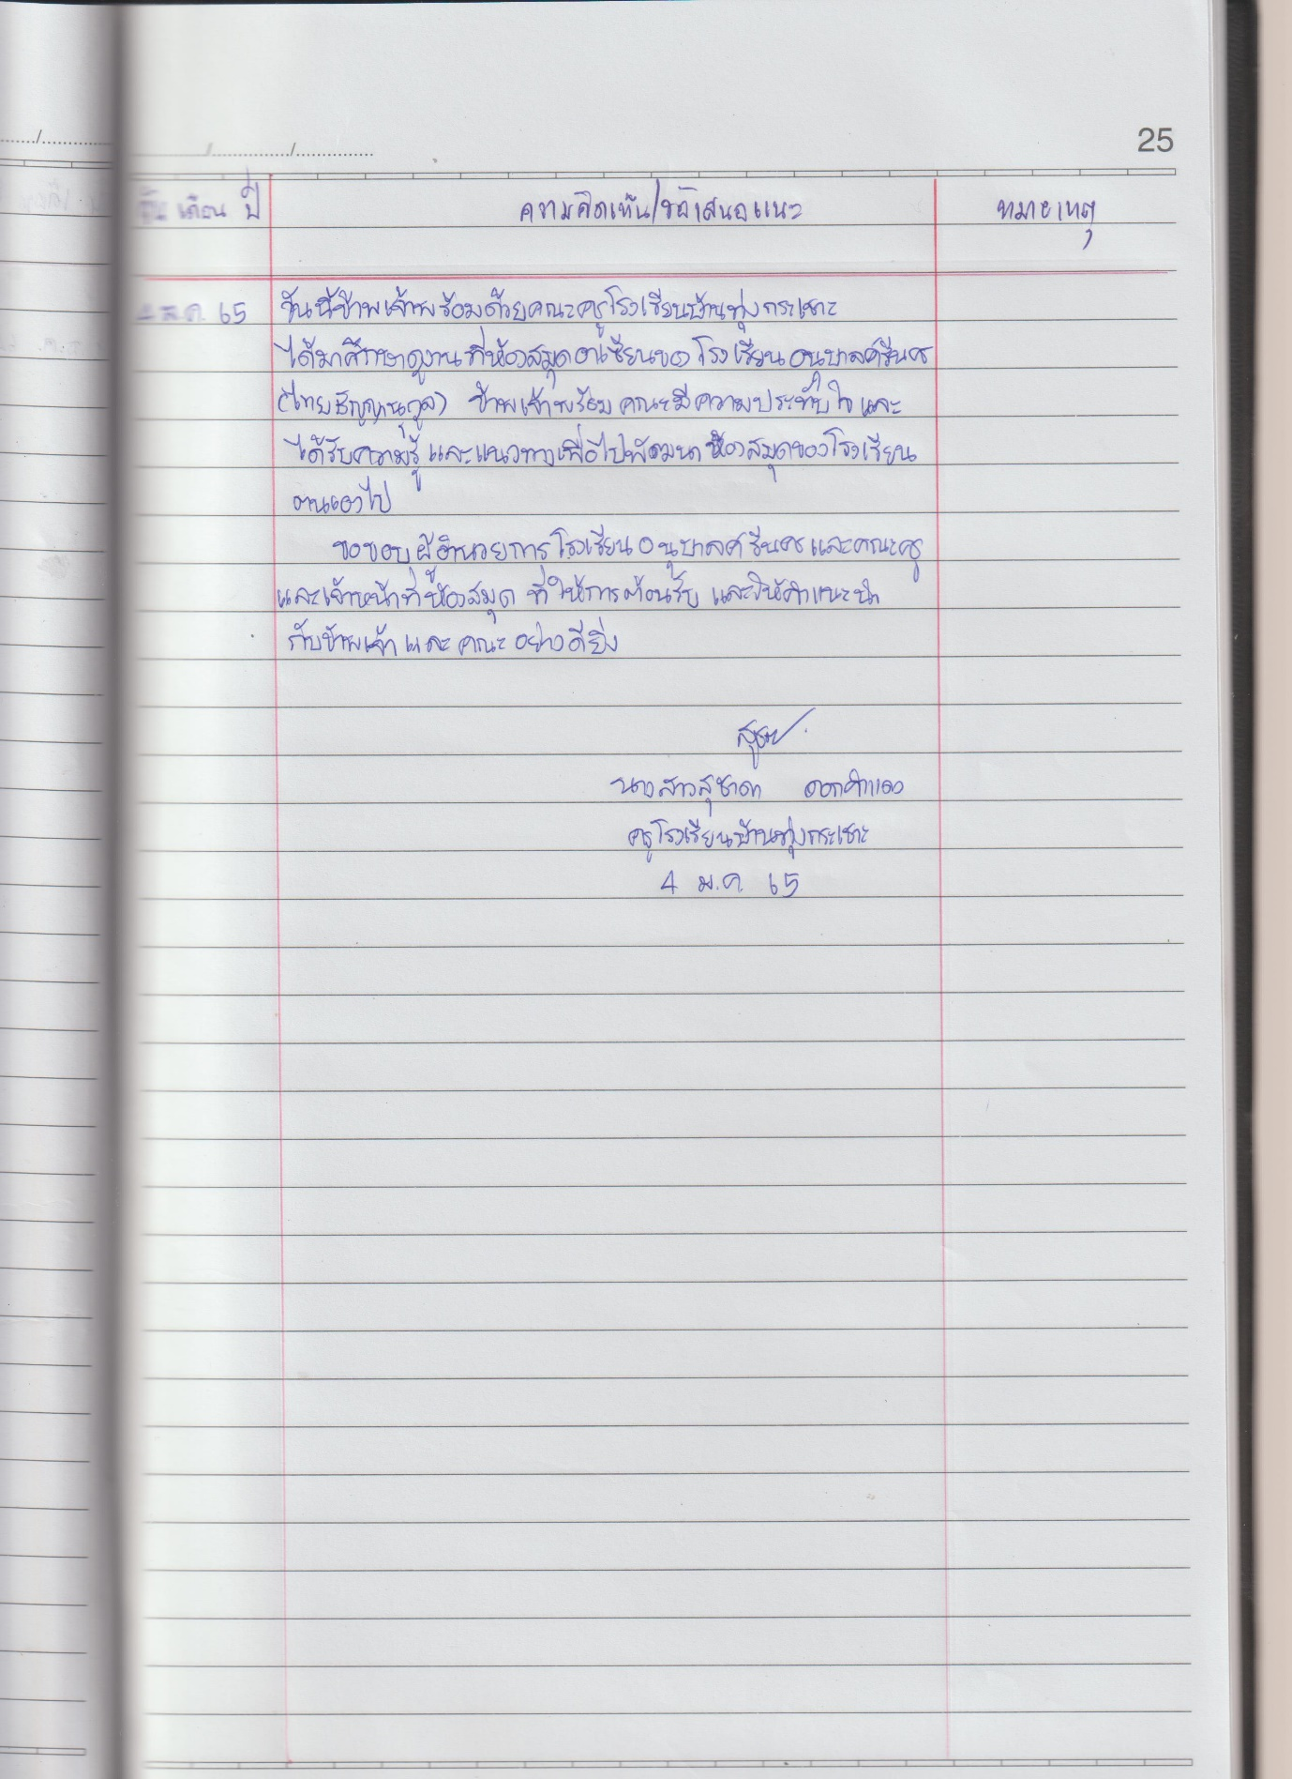

- ประโยชน์ที่ได้รับ และข้อเสนอแนะ

  - ประโยชน์ที่ได้รับ
    - นักเรียนได้รับประโยชน์ ได้รับความรู้และความสนุกสนานจากการเข้ามาใช้ห้องสมุดอาเซียน
    - นักเรียนสามารถเลือกอ่านหนังสือ และค้นคว้าหาความรู้ต่างๆ ด้วยตนเองอย่างอิสระและตามความสนใจ
    - ช่วยให้นักเรียนที่เข้าใช้ห้องสมุดมีความทันสมัยอยู่เสมอ ได้รู้จักใช้เวลาว่างให้เกิดประโยชน์
    - ปลูกฝังนิสัยรักการอ่านและรู้จักรับผิดชอบในสิ่งของที่เป็นส่วนรวม
    - เป็นแหล่งเรียนรู้และค้นคว้าหาข้อมูลทางด้านต่างๆ
  - ข้อเสนอแนะ
    - ชุมชนควรมีส่วนร่วมในการปรับปรุงและดูแลห้องสมุดหรือมีส่วนร่วมในการสนับสนุนการจัดกิจกรรม
    - มีการเพิ่มเติมหนังสือและสื่อให้มีความทันสมัยมากขึ้น
    - มีการไปศึกษาดูงานทั้งในและต่างประเทศเพื่อเป็นการเปิดโลกทัศน์ให้กว้างไกลยิ่งขึ้น
    - มีการติดตามผลและสำรวจความเสียหายของหนังสือและอุปกรณ์ต่างๆ

